SECRETARIA DE AGRICULTURA Y DESARROLLO RURAL

ACUERDO por el que se establece el formato digital para el permiso de pesca comercial para embarcaciones mayores y para el permiso de pesca comercial para embarcaciones menores.

Al margen un sello con el Escudo Nacional, que dice: Estados Unidos Mexicanos.- AGRICULTURA.- Secretaría de Agricultura y Desarrollo Rural.
VÍCTOR MANUEL VILLALOBOS ARÁMBULA, Secretario de Agricultura y Desarrollo Rural, con fundamento en los artículos 25, 27, 42 y 90 de la Constitución Política de los Estados Unidos Mexicanos; 2o., fracción I, 9o., 12, 14, 17, 26 y 35 de la Ley Orgánica de la Administración Pública Federal; 4o. de la Ley Federal de Procedimiento Administrativo; 1o., 2o., fracciones I y IX, 3o., 4o., fracciones XVII, XXVI, XXVII, XXVIII, XLIII, 7o., 8o., 17, fracción XV, 36, fracción III, 41, fracción IV, 42, 43, 44, 45, 46, 51, 52 y 60 de la Ley General de Pesca y Acuacultura Sustentables; 1o., 3o., fracción XXI, 7o. y 8o. de la Ley General de Mejora Regulatoria; 1o., 2o., apartado D, fracción III, 3o., 5o., fracción XXII, 44, 45 y Octavo Transitorio del Reglamento Interior de la Secretaría de Agricultura, Ganadería, Desarrollo Rural, Pesca y Alimentación vigente, en correlación con los artículos 37 y 39, fracciones I, XIII y XV del Reglamento Interior de la Secretaría de Agricultura, Ganadería, Desarrollo Rural, Pesca y Alimentación, publicado en el Diario Oficial de la Federación el 10 de julio de 2001, y 1o., 2o., 7o. del Decreto por el que se crea la Comisión Nacional de Acuacultura y Pesca, y
CONSIDERANDO
Que la Constitución Política de los Estados Unidos Mexicanos, establece que son propiedad de la Nación las aguas de los mares territoriales en la extensión y términos que fije el Derecho Internacional; el Ejecutivo Federal podrá reglamentar su extracción y utilización y aún establecer zonas vedadas; el dominio de la Nación es inalienable e imprescriptible y la explotación, el uso o el aprovechamiento de los recursos de que se trata, por los particulares o por sociedades constituidas conforme a las leyes mexicanas, no podrá realizarse sino mediante concesiones, otorgadas por el Ejecutivo Federal, de acuerdo con las reglas y condiciones que establezcan las leyes.
Que la Ley General de Pesca y Acuacultura Sustentables, prevé entre sus objetivos establecer y definir los principios para ordenar, fomentar y regular el manejo integral y el aprovechamiento sustentable de la pesca y la acuacultura, considerando los aspectos sociales, tecnológicos, productivos, biológicos y ambientales; asimismo el régimen de concesiones y permisos para la realización de actividades de pesca y acuacultura.
Que a la Secretaría de Agricultura y Desarrollo Rural, le corresponde resolver sobre la expedición de concesiones y permisos en materia pesquera y acuícola, en los términos de la Ley General de Pesca y Acuacultura Sustentables, sus disposiciones reglamentarias y normas oficiales que de ella deriven, a través de la Comisión Nacional de Acuacultura y Pesca.
Que la Pesca Comercial es la captura y extracción que se efectúa con propósitos de beneficio económico; para realizar dicha actividad se requiere de permiso que otorgue la Secretaría de Agricultura y Desarrollo Rural a personas físicas o morales de nacionalidad mexicana, previo cumplimiento de los requisitos que se establecen en la Ley General de Pesca y Acuacultura Sustentables, su reglamento y las normas oficiales mexicanas que deriven de la misma Ley.
Que la Ley General de Mejora Regulatoria, estipula como objetivos de la política de mejora regulatoria, simplificar y modernizar los trámites y servicios, además, facilitar a las personas el ejercicio de los derechos y el cumplimiento de sus obligaciones.
Que 19 de noviembre de 2002 se publicó en el Diario Oficial de la Federación el Acuerdo por el que se dan a conocer los formatos de permiso de pesca comercial para embarcaciones mayores y permiso de pesca comercial para embarcaciones menores.
Que el 28 de agosto de 2015 se publicó en el Diario Oficial de la Federación el Acuerdo por el cual se dan a conocer los formatos de los trámites a cargo del Servicio Nacional de Sanidad, Inocuidad y Calidad Agroalimentaria y de la Comisión Nacional de Acuacultura y Pesca, órganos administrativos desconcentrados de la Secretaría de Agricultura, Ganadería, Desarrollo Rural, Pesca y Alimentación, que se indican.
Que el 27 de noviembre de 2018, se publicaron en el Diario Oficial de la Federación los CRITERIOS Técnicos que deberán observar las dependencias y entidades de la Administración Pública Federal, así como las empresas productivas del Estado, para la emisión de documentos electrónicos que deriven de un trámite o servicio digital, en los cuales su Artículo Segundo, fracciones I y IV, dispone que el Código QR, es el código de respuesta rápida que consiste en un módulo para almacenar información en una matriz de puntos o en un código de barras, conforme al estándar ISO/IEC18004; asimismo que la Firma Electrónica Avanzada, es emitida por autoridad certificadora en términos de la Ley de Firma Electrónica Avanzada y que puede sustituir la firma autógrafa del firmante, garantizará la integridad del documento y producirá los mismos efectos que las leyes otorgan a los documentos con firma autógrafa, teniendo el mismo valor probatorio.
Que con la finalidad de apoyar al sector pesquero en las gestiones para la obtención de permisos de pesca, se requiere de un servicio digital que contribuya a la simplificación del proceso, implementando el uso de la firma electrónica avanzada, como una herramienta que disminuya los tiempos de respuesta, con los consecuentes beneficios en términos de desalentar la corrupción en el citado trámite.
Que fundándose las presentes disposiciones en razones de orden técnico y de interés público, he tenido a bien emitir el siguiente:
ACUERDO POR EL QUE SE ESTABLECE EL FORMATO DIGITAL PARA EL PERMISO DE PESCA COMERCIAL PARA EMBARCACIONES MAYORES Y PARA EL PERMISO DE PESCA COMERCIAL PARA EMBARCACIONES MENORES
ARTÍCULO PRIMERO. El presente Acuerdo tiene por objeto establecer el permiso de pesca comercial para embarcaciones mayores y el permiso de pesca comercial para embarcaciones menores, en formato digital que se otorga a personas físicas o morales de nacionalidad mexicana, previo cumplimiento de los requisitos que se establecen en la Ley General de Pesca y Acuacultura Sustentables, su reglamento y las normas oficiales mexicanas que deriven de la misma Ley.
ARTÍCULO SEGUNDO. El permiso de pesca comercial para embarcaciones mayores o el permiso de pesca comercial para embarcaciones menores en su versión digital (Anexos I y II), se remitirá en formato de documento portátil (PDF) al correo electrónico que el peticionario señale en su solicitud. Cada permiso autorizado contará con la firma electrónica avanzada del funcionario facultado para emitirlo.
Previo a imprimir el permiso digital respectivo, el permisionario deberá cerciorarse de que los datos y la información sea correcta y este legible. La impresión del permiso en PDF deberá realizarse en hoja blanca y tamaño carta.
Las aclaraciones sobre el contenido del permiso en PDF podrán realizarse en el correo dgopa.dapa@conapesca.gob.mx; de la Comisión Nacional de Acuacultura y Pesca.
ARTÍCULO TERCERO. El permiso de pesca comercial para embarcaciones mayores y el permiso de pesca comercial para embarcaciones menores, en su versión digital (Anexos I y II), portarán la Firma Electrónica Avanzada y el Código QR como mecanismos de validación, en términos de lo que dispone la Ley de Firma Electrónica Avanzada, su reglamento y los CRITERIOS Técnicos que deberán observar las dependencias y entidades de la Administración Pública Federal, así como las empresas productivas del Estado, para la emisión de documentos electrónicos que deriven de un trámite o servicio digital.
El Código QR, mostrará los datos de los permisos a que se refiere este Acuerdo, en su versión en original y tendrá una dimensión de dos centímetros por dos centímetros.
ARTÍCULO CUARTO. Cualquier falsificación o alteración al contenido autorizado por la autoridad competente o a los derechos que ampara el permiso de pesca comercial para embarcaciones mayores o el permiso de pesca comercial para embarcaciones menores en formato PDF, serán sancionados en los términos que establece la Ley General de Pesca y Acuacultura Sustentables y demás disposiciones legales aplicables al caso.
ARTÍCULO QUINTO. Los asuntos no previstos en el presente Acuerdo serán facultad de la Secretaría de Agricultura y Desarrollo Rural, a través de la Comisión Nacional de Acuacultura y Pesca.
TRANSITORIOS
PRIMERO. El presente Acuerdo entrará en vigor a los cinco días hábiles siguientes a la fecha de su publicación en el Diario Oficial de la Federación.
SEGUNDO. A partir de la entrada en vigor del presente Acuerdo solo será expedido el permiso de pesca comercial para embarcaciones mayores y el permiso de pesca comercial para embarcaciones menores, en versión digital (Anexos I y II), bajo la modalidad que se indica en el artículo Segundo del presente Acuerdo.
Ciudad de México, a 16 de marzo de 2021.- El Secretario de Agricultura y Desarrollo Rural, Víctor Manuel Villalobos Arámbula.- Rúbrica.
ANEXO I

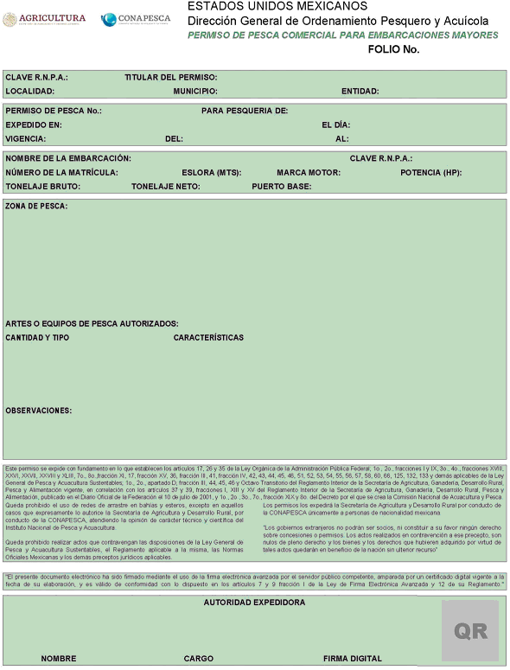

ANEXO II

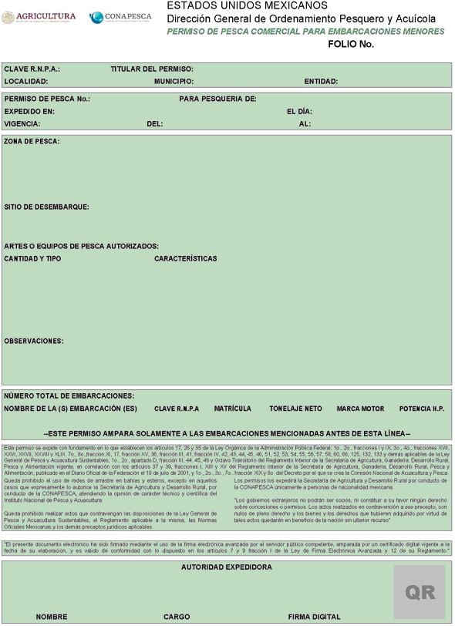

______________________________

CONVOCATORIA para el Premio Nacional de Sanidad Vegetal 2021.

Al margen un sello con el Escudo Nacional, que dice: Estados Unidos Mexicanos.- AGRICULTURA.- Secretaría de Agricultura y Desarrollo Rural.
FRANCISCO JAVIER TRUJILLO ARRIAGA, Director en Jefe del Servicio Nacional de Sanidad, Inocuidad y Calidad Agroalimentaria, de conformidad con lo dispuesto en los artículos 14, 17, 26 y 35, fracciones IV y XXIV, de la Ley Orgánica de la Administración Pública Federal; 4, de la Ley Federal de Procedimiento Administrativo; 7o., fracción XXX, 61 y 62, de la Ley Federal de Sanidad Vegetal; 180, 181, 182, 183 y 184, del Reglamento de la Ley Federal de Sanidad Vegetal; 1, 2, apartado D, fracción VII y 44, del Reglamento Interior de la Secretaría de Agricultura y Desarrollo Rural; 1, 5, 6 primer párrafo, 11, fracción XIX y 15, fracción XVI, del Reglamento Interior del Servicio Nacional de Sanidad, Inocuidad y Calidad Agroalimentaria, emite la presente:
CONVOCATORIA PARA EL PREMIO NACIONAL DE SANIDAD VEGETAL 2021
A las instituciones oficiales y privadas, así como las docentes, profesionales y agrupaciones profesionales a presentar candidatos al "Premio Nacional de Sanidad Vegetal 2021", el cual consiste en medalla, diploma y gratificación económica de $225,000.00 (Doscientos veinticinco mil pesos M.N. 00/100) por categoría.
BASES
Para la selección de las y los participantes se tomarán en consideración las siguientes distinciones:
1. El Premio Nacional de Sanidad Vegetal será entregado a la institución, investigador o científico, que por sus aportaciones haya contribuido en la prevención, control y erradicación de enfermedades y plagas de los vegetales en México, con base en la experiencia mínima de veinticinco años en la labor fitosanitaria.
2. Podrán participar todos los profesionales fitosanitarios de nacionalidad mexicana;
3. El Premio estará conformado por dos categorías:
I. Premio Nacional de Sanidad Vegetal a la Labor Científica; podrán participar todos los profesionales fitosanitarios que por su trabajo y dedicación en el área de investigación científica haya logrado resultados satisfactorios favorecido la mejora de los estatus fitosanitarios, y
II. Premio Nacional de Sanidad Vegetal al Mérito Fitosanitario; todos los profesionales fitosanitarios que por su trabajo en determinada región o entidad federativa de la República Mexicana hayan tenido logros en el mejoramiento del estatus fitosanitario de alguna región productora del país, capacitación y/o formación de personal técnico fitosanitario bajo sistemas no escolarizados, organización de productores agrícolas en la atención de problemas fitosanitarios regionales.
4. Las propuestas para postular deberán ser suscritas por el titular o representante legal de alguno de los colegios de profesionistas, asociaciones de especialistas, instituciones de investigación o promoción de actividades agrícolas, profesionales, asociaciones de productores o cámaras de industrias relacionadas con la actividad agrícola;
5. Anexo a la propuesta, se presentará el currículum vítae detallado y documentado del candidato, así como una síntesis de los méritos que haya realizado, mismos que deberán ser clasificados en los apartados siguientes:
a. Prevención;
b. Control, y
c. Erradicación de las enfermedades y plagas de los vegetales en México.
La síntesis deberá ser escrita a doble espacio con letra tipo arial, tamaño 12 y por una sola cara en un máximo de cinco cuartillas. Toda propuesta expresará los merecimientos del candidato, se acompañará de las documentales y pruebas que estimen pertinentes;
6. La propuesta deberá dirigirse al Titular de la Dirección General de Sanidad Vegetal, e identificar claramente en cuál de las dos categorías debe ser considerado el candidato con la leyenda "Premio Nacional de Sanidad Vegetal 2021" a más tardar el 17 de mayo de 2021, a:
Avenida Insurgentes Sur número 489, piso 7, colonia Hipódromo, alcaldía Cuauhtémoc, código postal 06100, Ciudad de México.
En el caso de las propuestas remitidas por correo certificado, se aceptarán aquellas en las que pese a su recepción extemporánea, la fecha del matasellos en el documento físico coincida con el límite de la convocatoria;
Del Premio
7. El premio para cada una de las categorías consistirá en:
I.- Estímulo económico por la cantidad de $225,000.00 (doscientos veinticinco mil pesos 00/100 M.N.).
II.- Medalla de 6 cm de diámetro en bronce bañada en oro, en el anverso llevará la inscripción "Premio Nacional de Sanidad Vegetal 2021" y en su reverso "SENASICA".
III.- Reconocimiento suscrito por el Secretario de Agricultura y Desarrollo Rural.
Del Jurado
8. Conforme al artículo 184 del Reglamento de la Ley Federal de Sanidad Vegetal, el jurado calificador estará integrado por un mínimo de 8 y un máximo de 15 especialistas en la materia fitosanitaria.
9. Con apoyo del Consejo Nacional Consultivo Fitosanitario, se solicitará la participación de los Presidentes o representantes legales, de las sociedades, asociaciones científicas y gremiales, en materia fitosanitaria en México; así como del Director de las instituciones con especialidad fitosanitaria a nivel de enseñanza superior; por la parte institucional se convocará a formar parte de dicho Jurado, a los Directores de Área de la Dirección General de Sanidad Vegetal.
10. El Jurado Calificador estará presidido por el Director General de Sanidad Vegetal, quien en caso de empate tendrá el voto de calidad.
11. La Secretaría, previamente a la reunión del Jurado Calificador, compartirá con éste, los expedientes de los candidatos propuestos que se hayan recibido en tiempo y forma.
12. Toda la información presentada para postular, será utilizada únicamente para fines de evaluación y será considerada confidencial, por lo cual el jurado y cualquier persona relacionada con el proceso, deberá abstenerse de usar, sustraer, destruir, inutilizar, divulgar, alterar total o parcialmente y de manera indebida la información que se encuentre bajo su custodia y a la cual tenga acceso o conocimiento y no será empleada para ningún fin distinto al de la presente convocatoria.
13. Para la selección del acreedor del Premio Nacional de Sanidad Vegetal, se convocará a una reunión exclusiva para los miembros del Jurado Calificador, en la cual se constituirá una comisión de escrutinio de entre los asistentes, con la finalidad de que sea ésta quien proporcione las papeletas en blanco y examine la urna previo a que los Jurados emitan su voto de forma imparcial y secreta.
14. La comisión de escrutinio contará los votos, en caso de empate, se realizará una segunda vuelta, en la cual, si el resultado nuevamente es empate, será requerido el voto de calidad del Director General de Sanidad Vegetal, para establecer el ganador de la edición.
15. Los nombres del Jurado Calificador, serán dados a conocer al momento de informar los nombres de los ganadores;
DICTAMEN DEL JURADO Y NOTIFICACIÓN DE LA SELECCIÓN
16. Una vez emitido el dictamen de la votación, el cual será de carácter irrevocable, se notificará al ganador y el resultado se hará del conocimiento público, a través de la página electrónica del Servicio Nacional de Sanidad, Inocuidad y Calidad Agroalimentaria (SENASICA) http://www.gob.mx/senasica;
17. El premio otorgado por cada categoría, será único e indivisible y podrá, en su caso, a determinación unánime del jurado, declararse desierto.
18. Las causales que el Jurado Calificador deberá considerar para declarar desierta la selección son:
a. No se recibieron postulaciones;
b. Las postulaciones recibidas no cuentan con la experiencia mínima de 25 años en la labor fitosanitaria, y
c. Las propuestas no cuentan con la evidencia de los logros en la prevención, control y/o erradicación de las plagas y enfermedades de los vegetales en México.
19. El acto de premiación tendrá verificativo el 01 de julio del 2021, en el lugar que determine el SENASICA.
Ciudad de México, a 22 de marzo de 2021.- El Director en Jefe del Servicio Nacional de Sanidad, Inocuidad y Calidad Agroalimentaria, Francisco Javier Trujillo Arriaga.- Rúbrica.

